|  |  |  |
| --- | --- | --- |
| Manual de usuario Aplicación web | septiembre 14  2015 | |
| APLICACIÓN WEB PARA ENCUESTA Y VISUALIZACIÓN DE DATOS SOBRE LAS TRAMAS DE ACCIÓN Y DE SENTIDO EN LAS PRÁCTICAS PREVENTIVAS FRENTE AL VIH/SIDA EN JÓVENES UNIVERSITARIOS DE CALI, COLOMBIA | | Servidor Web |

CONTENIDO

INTRODUCCION 3

ACCESO A LA APLICACIÓN. 4

PERFILES DE USUARIOS 5

PERFIL ENCUESTADO 5

PERFIL ADMINISTRADOR 13

Modulo Usuarios. 14

Modulo Analíticas (Análisis de datos). 16

Modulo Perfiles. 20

Modulo Pines. 22

PERFIL EDITOR 25

Modulo Encuesta 25

**Listado de Imágenes.**

*Ilustración 1 Menú pantalla Inicial* 4

*Ilustración 2 Acceso a la aplicación* 4

*Ilustración 3 Ingreso a la encueta* 5

*Ilustración 4 Ingreso* 6

*Ilustración 5 Menú selección de encuestas* 7

*Ilustración 6 Menú encuestas creadas* 7

*Ilustración 7 Consentimiento para acceder a la encuesta.* 8

*Ilustración 8 Chequeo de aceptación* 8

*Ilustración 9 Ingreso Pin de usuario* 9

*Ilustración 10 Módulo de preguntas Información General.* 10

*Ilustración 11 Guardar respuestas* 10

*Ilustración 12 Módulo de preguntas Dinámicas Sexuales.* 11

*Ilustración 13 Módulo de preguntas Salud Sexual e Infecciones de Transmisión Sexual.* 11

Ilustración 14 Módulo de preguntas Vida Sexual. 12

*Ilustración 15 Módulo de preguntas Contexto Sociocultural.* 12

*Ilustración 16 Finalización de la encuesta* 12

*Ilustración 17 Pantalla inicial modulo administrador.* 13

*Ilustración 18 Perfil del administrador* 13

*Ilustración 19 Pantalla Inicial del Módulo Usuarios.* 14

*Ilustración 20 Adición de Usuario nuevo* 14

*Ilustración 21 Ver listado de usuarios* 15

*Ilustración 22 Consultar usuarios* 15

Ilustración 23 Pantalla inicial analíticas 16

*Ilustración 24 Gráficos* 16

*Ilustración 25 Gráficos visualizados* 17

*Ilustración 26 Exportar Gráficos* 17

*Ilustración 27 Gráficos consultados* 18

*Ilustración 28 Gráficos resumidos* 18

*Ilustración 29 Análisis de datos avanzados* 19

*Ilustración 30 Gráficos minería* 19

*Ilustración 31 Pantalla inicial Modulo Perfiles* 20

*Ilustración 32 Registro nuevo Perfil* 20

*Ilustración 33 Listado de perfiles* 21

*Ilustración 34 Activar/Desactivar Perfiles* 21

*Ilustración 35 Menú Activar/Desactivar* 22

*Ilustración 36 Pantalla inicial Modulo Pines* 22

*Ilustración 37 Consultar Pines* 23

Ilustración 38 Listado de Pines generados 23

*Ilustración 39 Pines* 24

*Ilustración 40 Listado pines* 24

Ilustración 41 Pantalla inicial Módulo Encuestas 25

*Ilustración 42 Perfil Editor* 25

*Ilustración 43 Crear Nueva Encuesta* 26

*Ilustración 44 Listado de las Encuestas* 26

*Ilustración 45 Modificación de las encuestas* 27

*Ilustración 46 Activar y Desactivar las encuestas* 27

# INTRODUCCION

*El presente proyecto se llevó a cabo con jóvenes universitarios, por un grupo de investigadores de la Universidad del Valle, la Javeriana y la Santiago de Cali, en temas relacionados con la sexualidad, la reproducción y las infecciones que se transmiten por las relaciones sexuales - ITS, como el VIH-SIDA. Los resultados permitirán orientar acciones para el cuidado, la promoción de la salud sexual y la prevención de ITS, VIH.   
  
Esta encuesta se realizó con el propósito de conocer la opinión sobre el tema. La participación es* ***LIBRE*** *y* ***VOLUNTARIA****; consiste en responder una Encuesta asistida por computador o en dispositivo móvil* ***con preguntas personales y sobre la vida íntima de las personas, como preguntas sobre su vida sexual.*** *El tiempo estimado para responder esta encuesta es de 15 a 25 minutos. Esta investigación,* ***no tiene riesgos físicos*** *para los participantes.****El estudiante puede interrumpir la encuesta o negarse a participar sin que esto afecte su situación académica.*** *También tienes derecho a conocer información nueva del proyecto en caso de que surja en algún momento.*

***La información que suministra es absolutamente confidencial*** *y no hay posibilidad de reconocer la encuesta que cada persona puede contestar ya que* ***es anónima*** *y el código de acceso a la encuesta es solo para entrar a la misma.*

*En el presente manual se indicara como navegar en la aplicación de la encuesta para su fácil acceso y pueda responder de manera adecuada las preguntas que se le presentan.*

# ACCESO A LA APLICACIÓN.

La Aplicación Web para Encuesta y Visualización de Datos sobre las Tramas de Acción y de sentido en las prácticas preventivas frente al VIH/SIDA En Jóvenes Universitarios de Cali, Colombia es una aplicación que puede ser accedida desde cualquier navegador de internet, La dirección URL es <http://eisc.univalle.edu.co/tramas/> una vez cargada la página se visualiza una pantalla en la cual el usuario debe dar clic en **Aceptar** si desea diligenciar la encuesta o dar clic en **Cancelar** para iniciar sesión si es usuario autorizado.

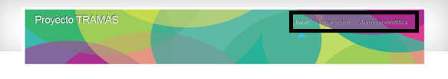

*Ilustración 1 Menú pantalla Inicial*

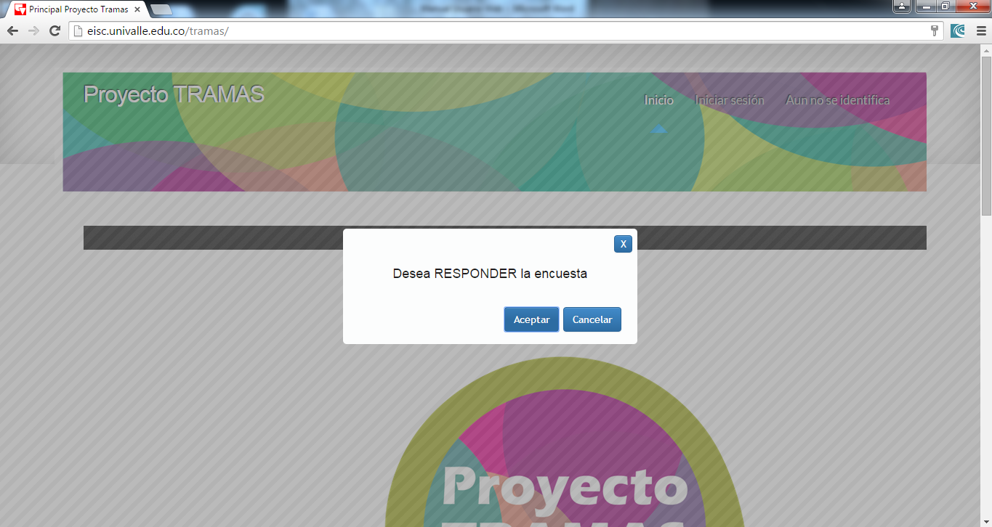

*Ilustración 2 Acceso a la aplicación*

# PERFILES DE USUARIOS

La aplicación esta diseñada para tres tipos de perfiles de usuarios que son aquellos que pueden acceder al sistema.

1. Perfil Encuestado.

2. Perfil Administrador

3. Perfil Editor.

A continuacion se describiran los roles que cada usuario desempeña en la encuesta y como accede al sistema para con la aplicación.

## PERFIL ENCUESTADO

En en el perfil encuestado acceden todos los estudiantes de las Universidad del Valle, Universidad Sntiago de Cali y la Universidad Javeriana, denominados usuarios encuestados los cuales ingresan al sistema con un Pin que es generado y entregado por el grupo de Investigacion encargado de la aplicación, en el acceso al sistema el encuestado debe dar clic en el boton **Aceptar** para ingresar el ingreso a la emcuesta.

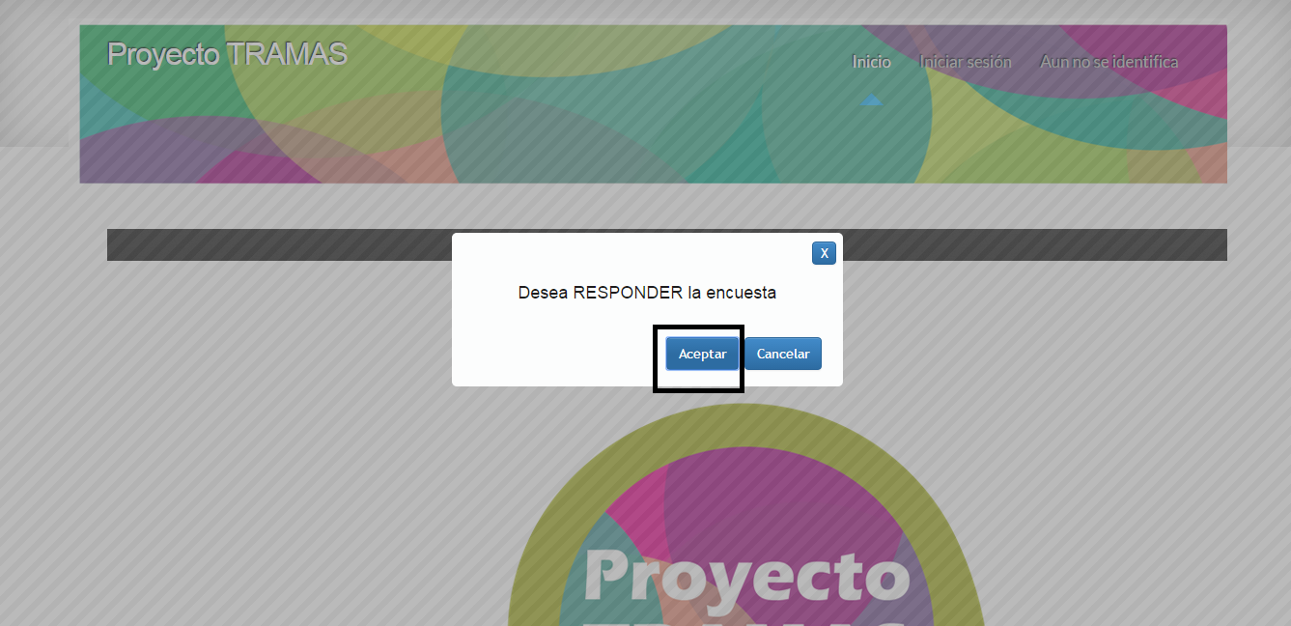

*Ilustración 3 Ingreso a la encueta*

Dando clic en el botón **Aceptar** el usuario se encontrara con esta página donde debe dar clic en el botón **Continuar** para seguir validando el ingreso a la encuesta.

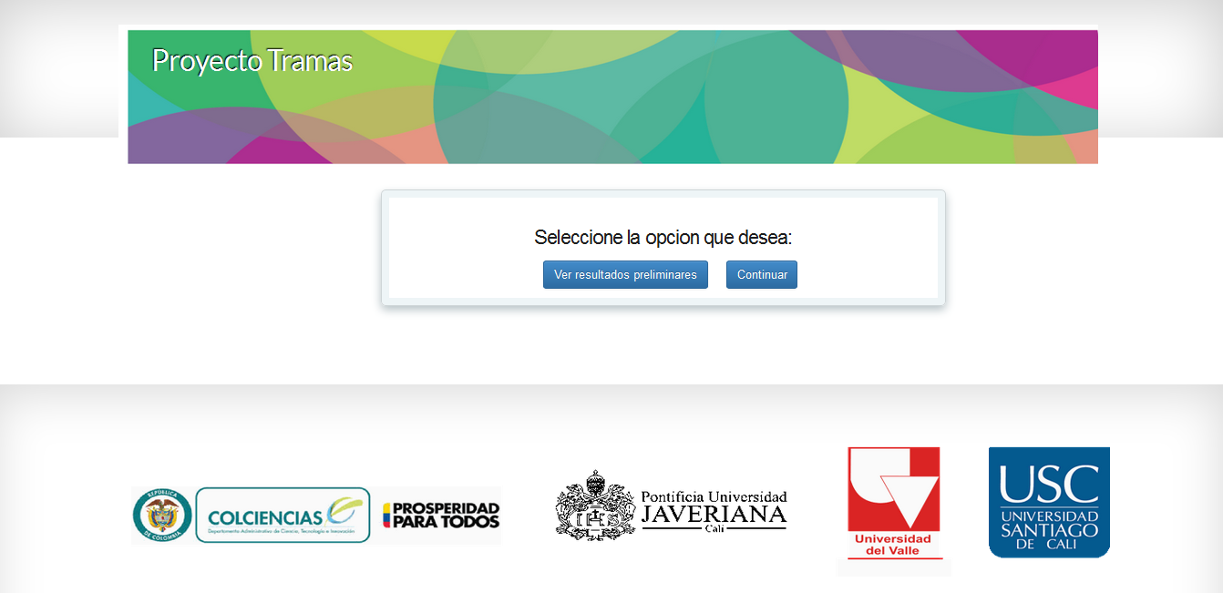

*Ilustración 4 Ingreso*

Si el usuario da clic en el botón **Ver resultados preliminares** podrá visualizar una serie de graficas estadísticas con respecto a las respuestas de los estudiantes que ya han diligenciado la encuesta.

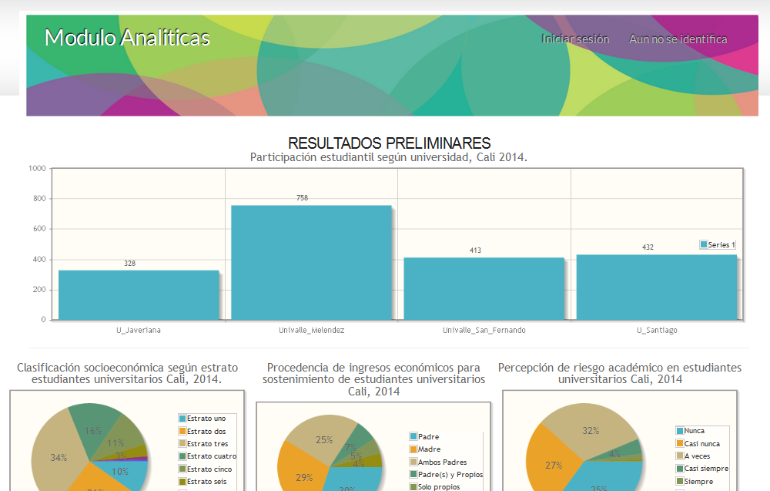

*Ilustración 5 Gráficos de resultados preliminares*

Si el usuario da clic en el botón **Continuar** aparece esta página donde se visualizan diferentes encuestas creadas y el usuario deberá seleccionar la encuesta a realizar **“RECONOCIMIENTO MI SALUD SEXUAL Y REPRODUCTIVA II”** y dar clic en el botón **Aceptar**.

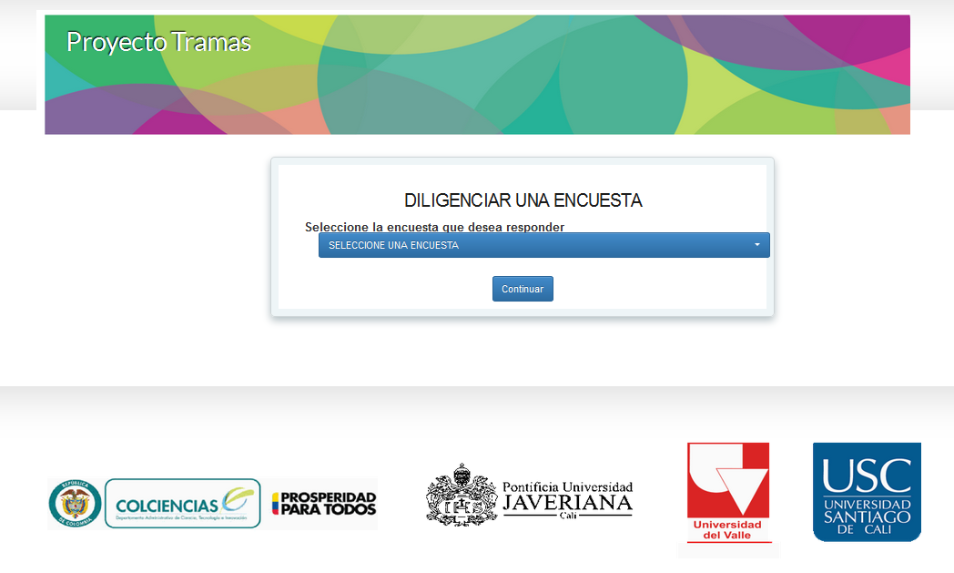

*Ilustración 6 Menú selección de encuestas*

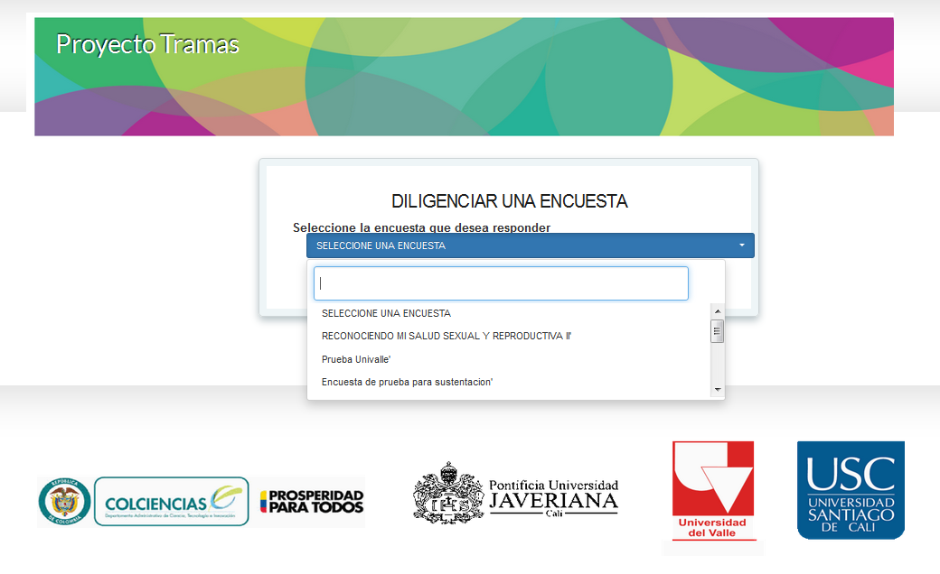

*Ilustración 7 Menú encuestas creadas*

La siguiente página contiene las condiciones y conocimiento de la encuesta a realizar donde el usuario debe indicar si acepta o no los términos mencionados.

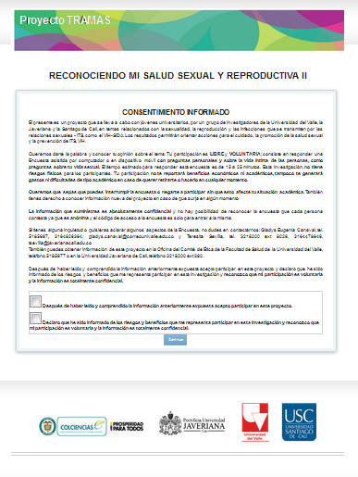

*Ilustración 8 Consentimiento para acceder a la encuesta.*

Debe seleccionar que está de acuerdo y se ha informado de los riesgos y beneficios de la encuesta y dar clic en el botón **Continuar.**

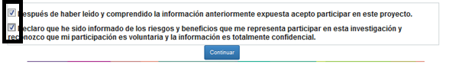

*Ilustración 9 Chequeo de aceptación*

Cuando el usuario acepta las condiciones se dirige al espacio donde debe ingresar el Pin que se le genero para poder ingresar en el sistema por la persona encargada de administrar la aplicación, ingresar su Pin y da clic en el botón **Aceptar.**

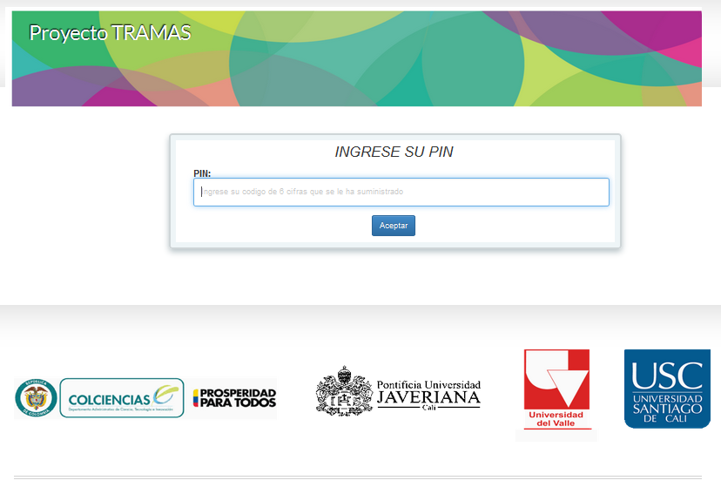

*Ilustración 10 Ingreso Pin de usuario*

A continuación se cargará la encuesta que el usuario debe diligenciar donde aparecerá ciento diecinueve (119) preguntas las cuales se encuentran clasificadas en secciones o módulos mencionados a continuación:

1. Información General.

2. Dinámicas sexuales

3. Salud Sexual e Infecciones de Transmisión Sexual

4. Vida Sexual.

5. Contexto Sociocultural.

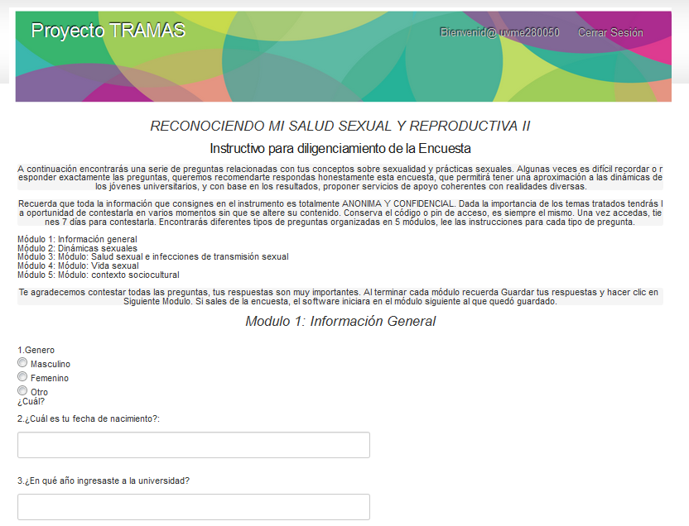

*Ilustración 11 . Módulo de preguntas Información General.*

En cada una de las secciones de preguntas cuando se llega al final debe dar clic en el botón **Guardar** para que guarde las respuestas y poder seguir con las siguientes secciones de preguntas dando clic en el botón **Siguiente** **Modulo**.



*Ilustración 12 Guardar respuestas*

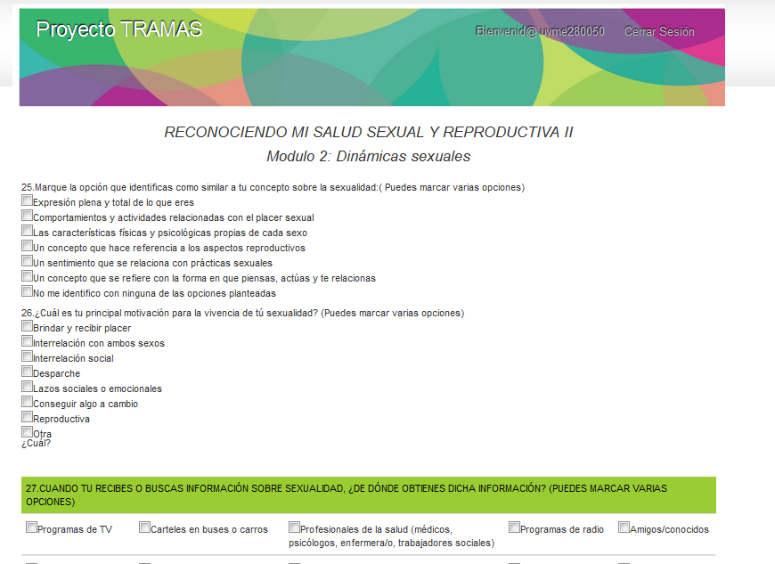

*Ilustración 13 Módulo de preguntas Dinámicas Sexuales.*

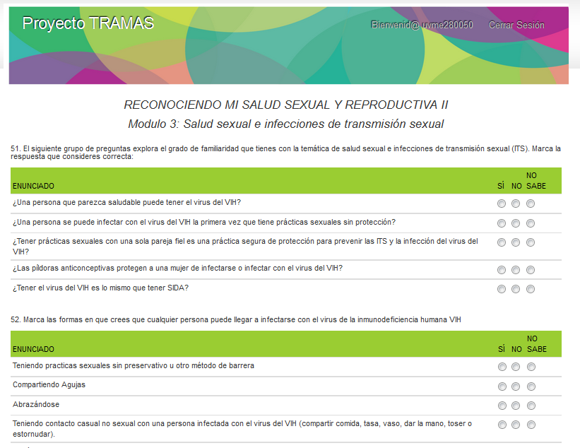

*Ilustración 14 Módulo de preguntas Salud Sexual e Infecciones de Transmisión Sexual.*

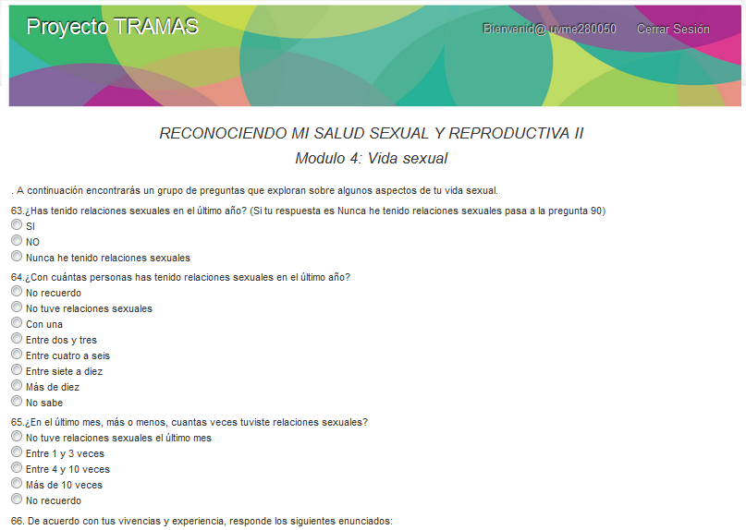

Ilustración 15 Módulo de preguntas Vida Sexual.

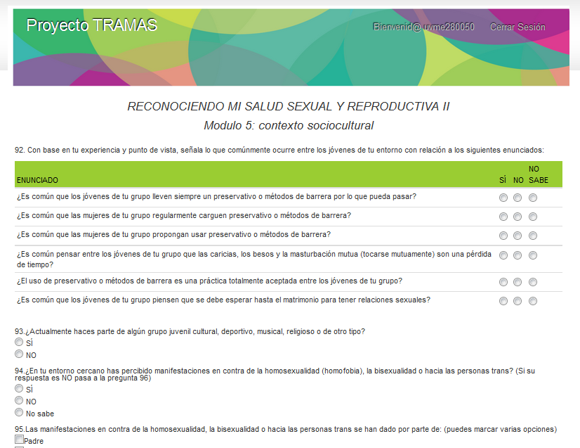

*Ilustración 16 Módulo de preguntas Contexto Sociocultural.*

Después de haber diligenciado cada una de las secciones de la encuesta el usuario debe dar clic en **Guardar** y finalizará la encuesta.

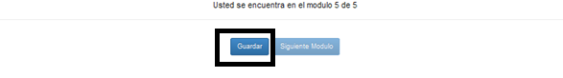

*Ilustración 17 Finalización de la encuesta*

## PERFIL ADMINISTRADOR

Este perfil solo puede ser accedido por el usuario administrador quien es el encargado de visualizar los módulos que existen en la encuesta para hacer diferentes modificaciones (crear, activar, desactivar etc.) mencionados a continuación.

1. Módulo Usuarios

2. Módulo Analíticas

3. Módulo Perfiles

4. Módulo Pines

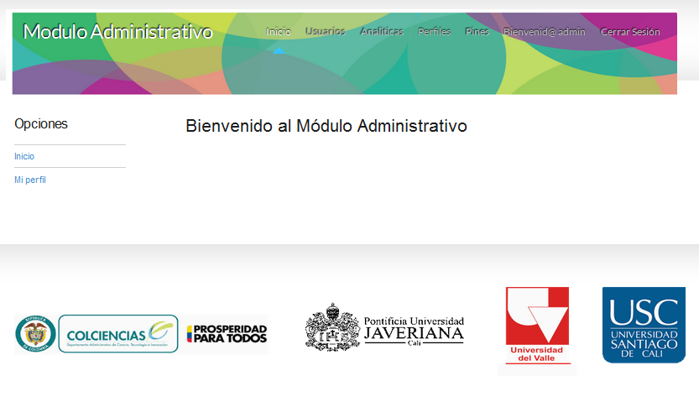

*Ilustración 18 Pantalla inicial modulo administrador.*

En este módulo administrativo el usuario administrador puede ver su perfil y si así lo desea puede modificar su contraseña de acceso al sistema y dar clic en el botón **Guardar.**

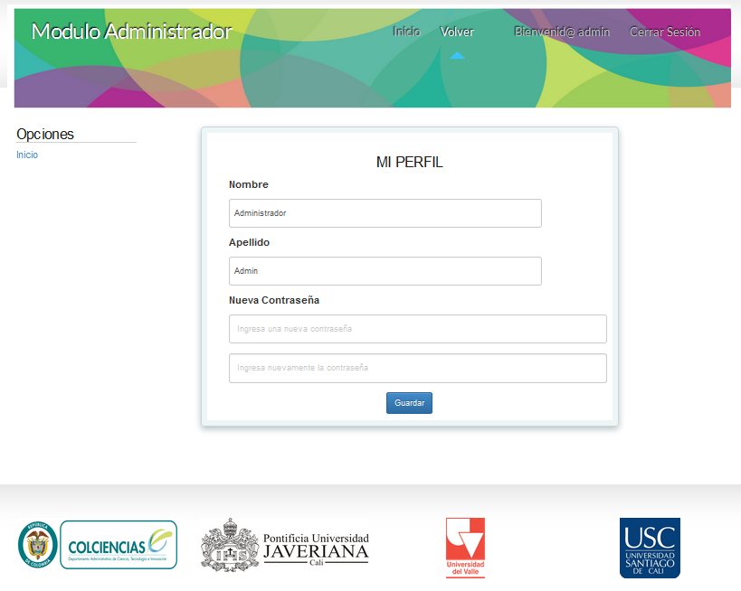

*Ilustración 19 Perfil del administrador*

### Modulo Usuarios.

En este módulo el usuario administrador puede acceder a la información de todos los usuarios creados los cuales corresponden a cada uno de los profesores involucrados y administrador.

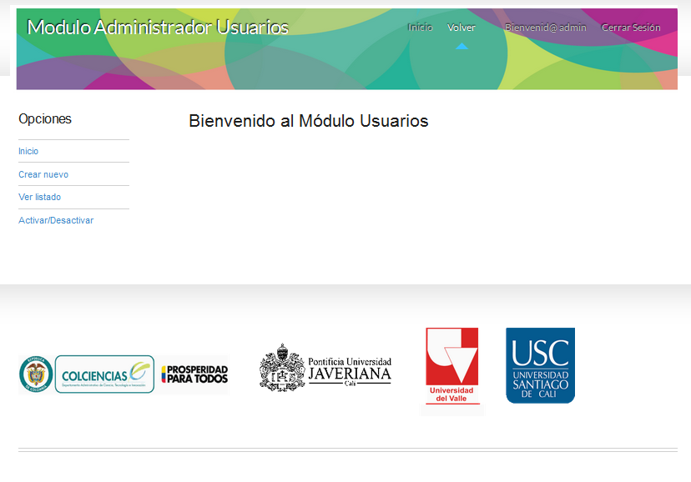

*Ilustración 20 Pantalla Inicial del Módulo Usuarios.*

#### Crear Nuevo.

En el Módulo Usuario el administrador puede adicionar un usuario en la opción **Crear nuevo** digitatodos sus datos y da clic en el botón **Guardar.**

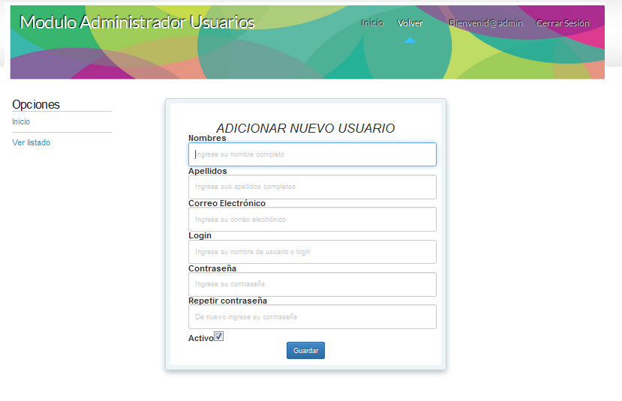

*Ilustración 21 Adición de Usuario nuevo*

#### Ver listado.

En el Módulo Usuario el administrador puede ver el listado de los usuarios existentes incluyendo los nuevos que ha creado en la opción **Ver listado** se despliega una lista con los usuarios y todos sus datos.

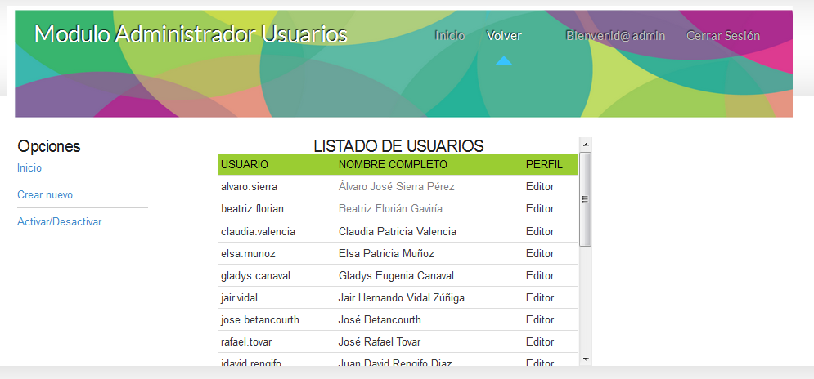

*Ilustración 22 Ver listado de usuarios*

#### Activar/Desactivar

En el Módulo Usuario el administrador puede Activar y Desactivar los usuarios existentes incluyendo los nuevos que ha creado en la opción **Activar/Desactivar** se despliega una lista donde el usuario debe seleccionar que usuarios desea consultar (Usuarios Activos, No Activos o Todos) el usuario selecciona una opción y aparece el listado de los usuarios y da clic en **Activar** o **Desactivar** según lo prefiera.

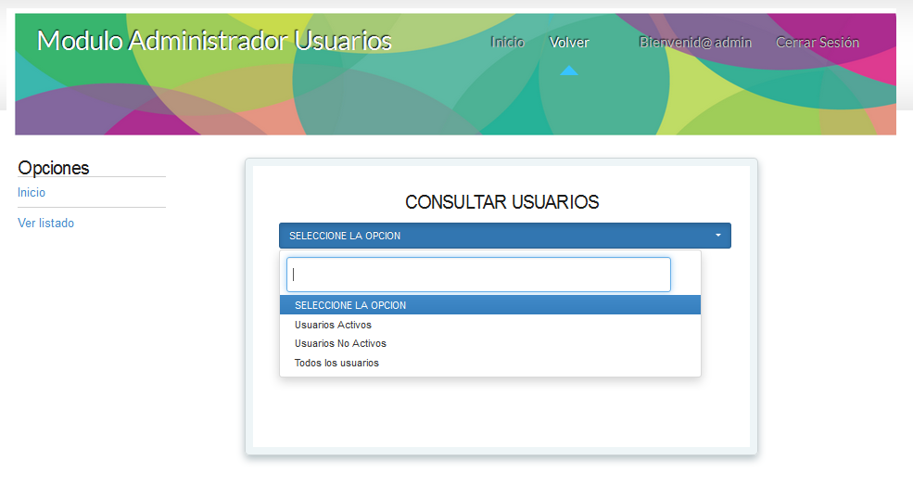

*Ilustración 23 Consultar usuarios*

### Modulo Analíticas (Análisis de datos).

En este módulo se podrá visualizar todas las gráficas que resumen la información de la encuesta por pregunta, por universidad y la información en general. Si el usuario da clic en la opción **Inicio** regresa nuevamente al módulo administrativo.

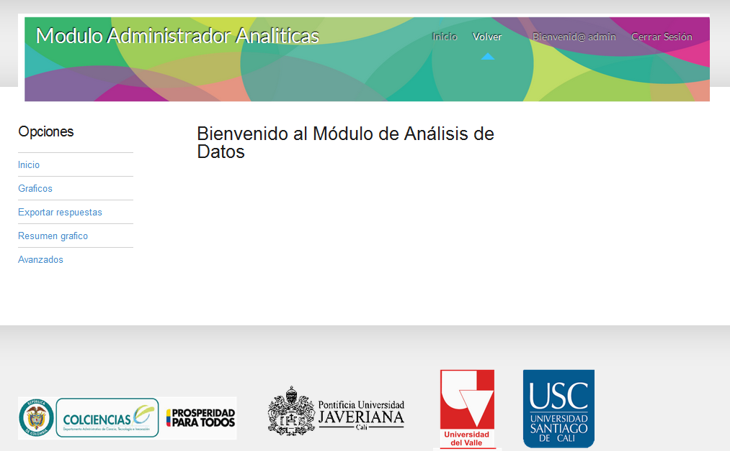

Ilustración 24 Pantalla inicial analíticas

#### Gráficos.

En el Módulo Analíticas el administrador puede ver tipo de gráficos que contienen la información de la encuesta clasificados en tres tipos que son Barras, Pastel y Dona en la opción **Grafico** en la cual se despliegan varios menú donde el usuario debe seleccionar el tipo de gráfico, la encuesta, el módulo de la encuesta que desea consultar, la pregunta, la universidad y carrera y luego da clic en el botón **Consultar**.

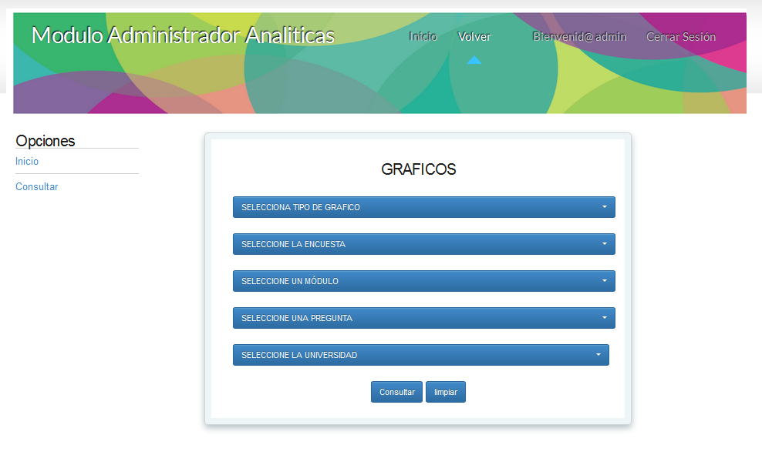

*Ilustración 25 Gráficos*

Luego mostrara la siguiente grafica correspondiente a los datos que el usuario selecciono a consultar.

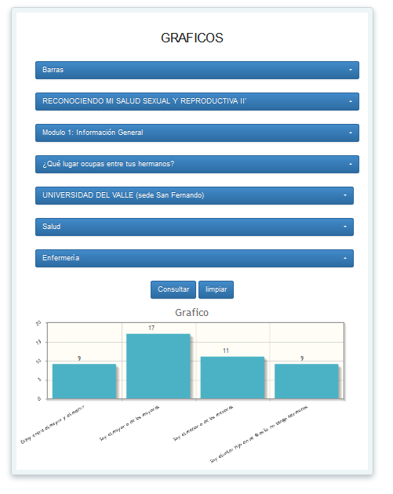

*Ilustración 26 Gráficos visualizados*

#### Exportar respuestas.

En el Módulo Analíticas el administrador puede exportar las respuestas que se han contestado en la encuesta en la opción **Exportar respuestas** la cual se exportan en un archivo de Excel.

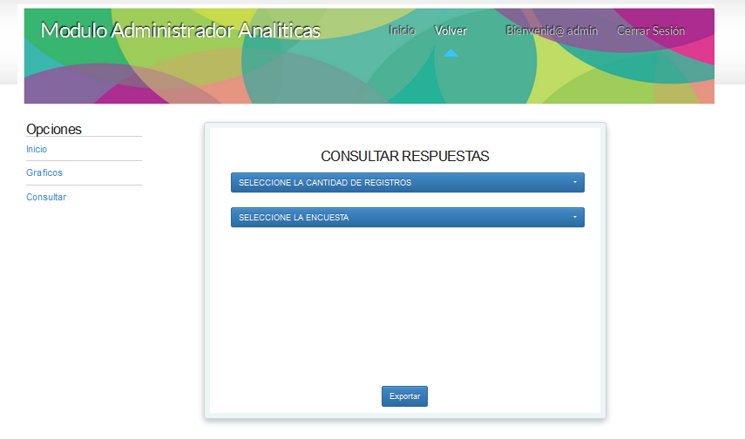

*Ilustración 27 Exportar Gráficos*

Se debe seleccionar la cantidad de registros que se quieren exportar de la encuesta y la encuesta solicitada luego dar clic en el botón **Exportar** que se muestra a continuación.

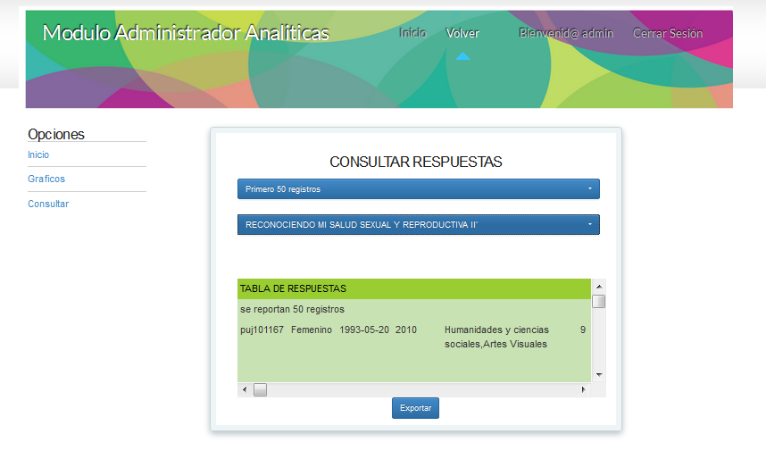

*Ilustración 28 Gráficos consultados*

#### Resumen gráfico.

En el Módulo Analíticas el administrador puede visualizar gráficos con el resumen de toda la información contenida en la encuesta por pregunta y el total de los estudiantes que participaron por Universidad en la opción **Resumen gráfico**.

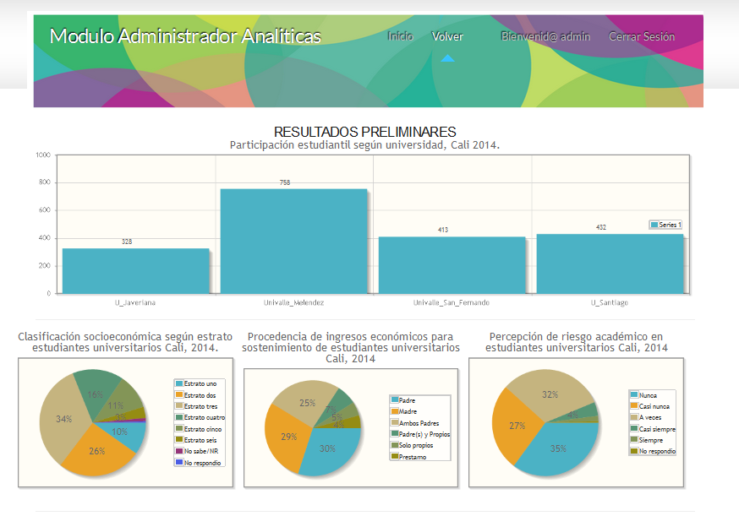

*Ilustración 29 Gráficos resumidos*

#### Avanzados.

En el Módulo Analíticas el administrador tiene acceso para visualizar gráficos más detallados del el resumen de toda la información contenida en la encuesta en la opción **Avanzados**.

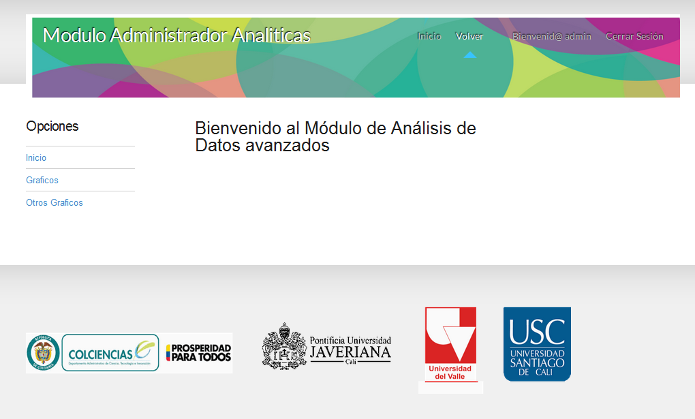

*Ilustración 30 Análisis de datos avanzados*

El usuario administrador tiene acceso a un estudio de minería en la encuesta en la opción **Otros Gráficos.**

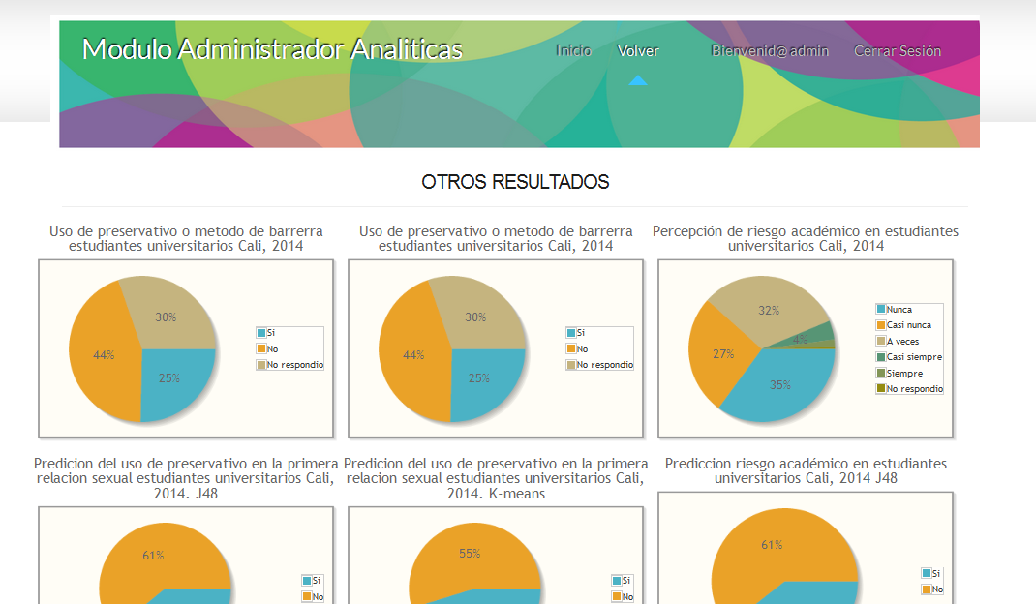

*Ilustración 31 Gráficos minería*

### Modulo Perfiles.

En el Módulo Perfiles el administrador puede modificar y crear nuevos perfiles de usuarios correspondientes a la encuesta.

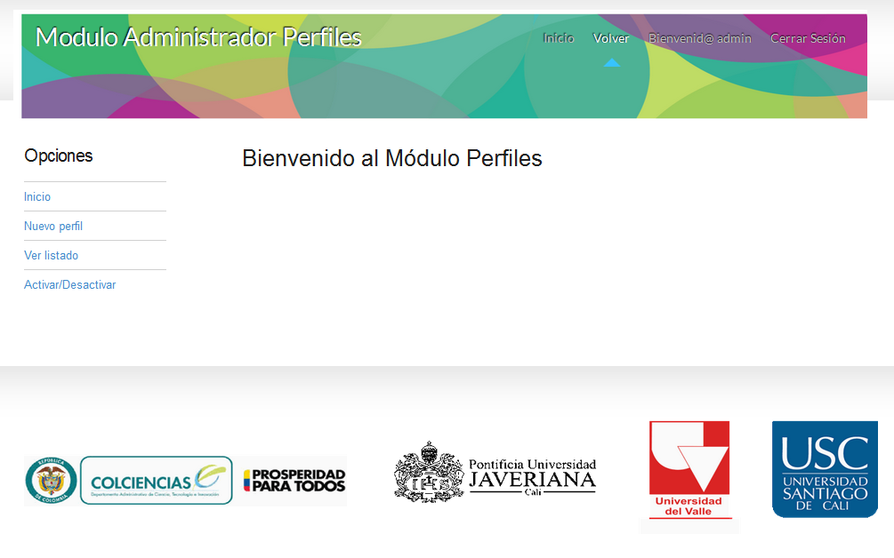

*Ilustración 32 Pantalla inicial Modulo Perfiles*

#### Nuevo perfil.

En el Módulo Perfiles en la opción **Nuevo perfil** el administrador puede crear un nuevo perfil de usuario el cual puede tener acceso a la encuesta según el rol que se le asigne, en este caso se digita el nombre del nuevo perfil y da clic en el botón **Guardar**.

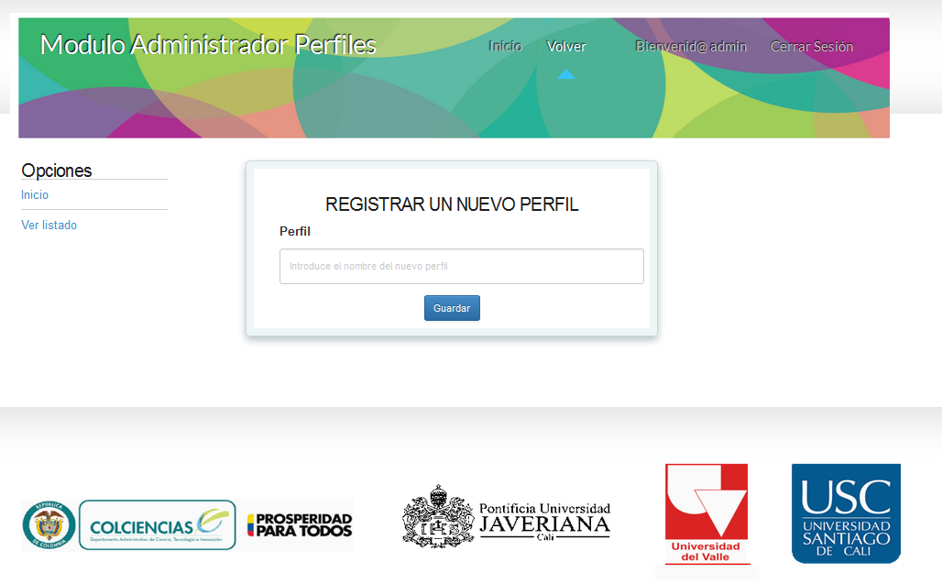

*Ilustración 33 Registro nuevo Perfil*

#### Ver listado.

En el Módulo Perfiles en la opción **Ver listado** el administrador visualiza todos los perfiles que se encuentran creados.

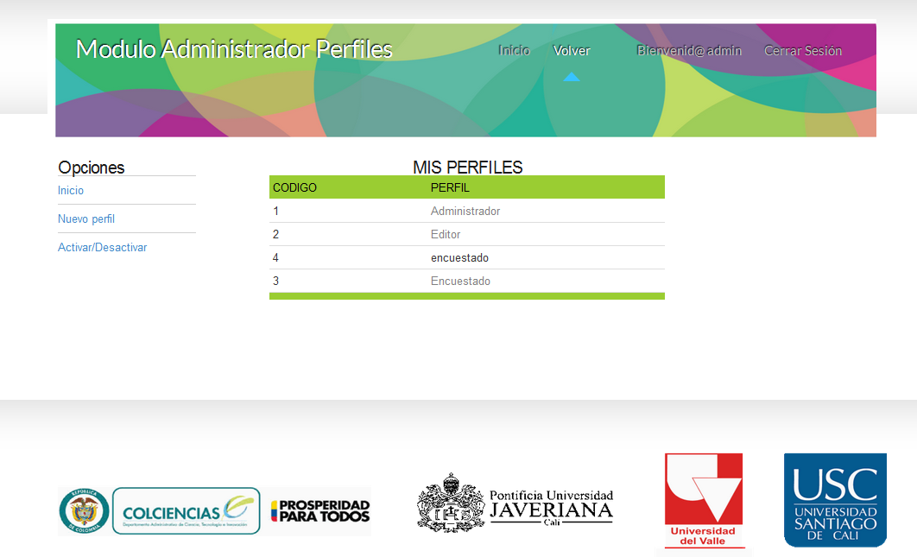

*Ilustración 34 Listado de perfiles*

#### Activar/Desactivar

En el Módulo Perfiles en la opción **Activar/Desactivar** el administrador puede activar o desactivar un usuario según su disponibilidad en la encuesta.

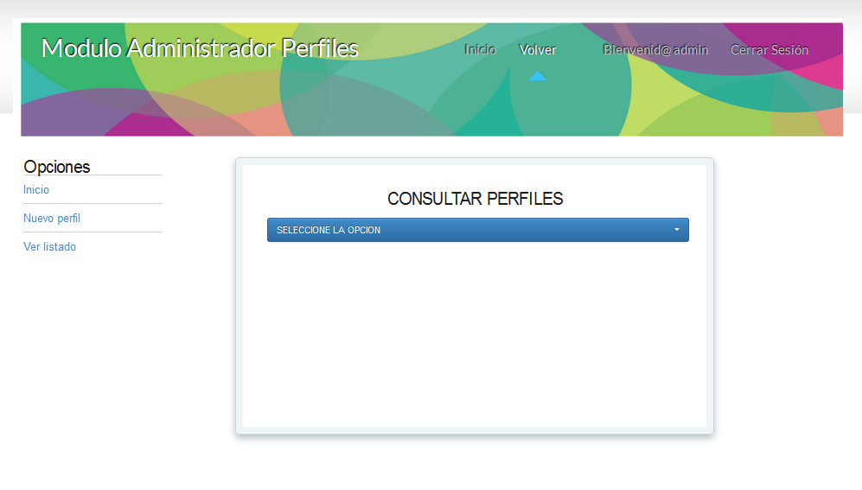

*Ilustración 35 Activar/Desactivar Perfiles*

Aquí podrá seleccionar en el menú que usuarios están disponibles, lo selecciona y luego da clic en la opción **Activar** o **desactivar** según sea el caso.

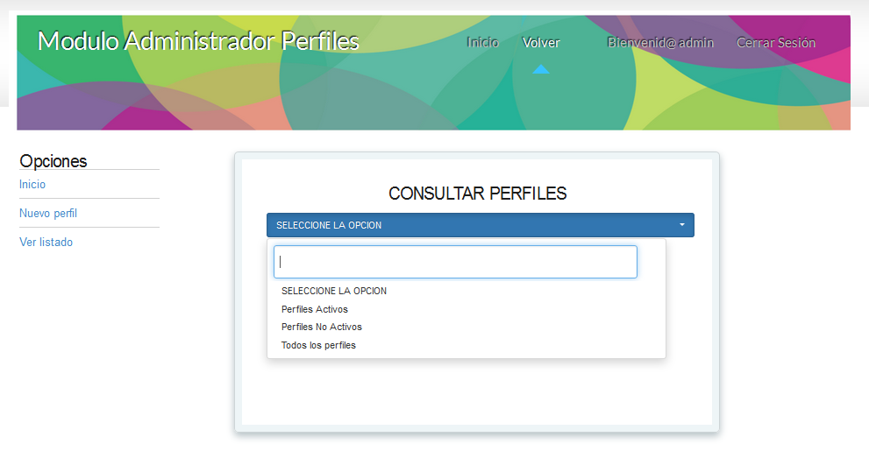

*Ilustración 36 Menú Activar/Desactivar*

### Modulo Pines.

En este módulo el usuario administrador genera todos los pines que son entregados a cada uno de los estudiantes para que puedan acceder al sistema y de esta manera diligenciar la encuesta, para este módulo el usuario debe seleccionar la universidad para la cual se va a generar el pin, la encuesta solicitada, debe digitar cuantos pines desea generar para dicha universidad y dar clic en el botón **Generar**, después de haber dado clic aparece el código o los códigos solicitados.

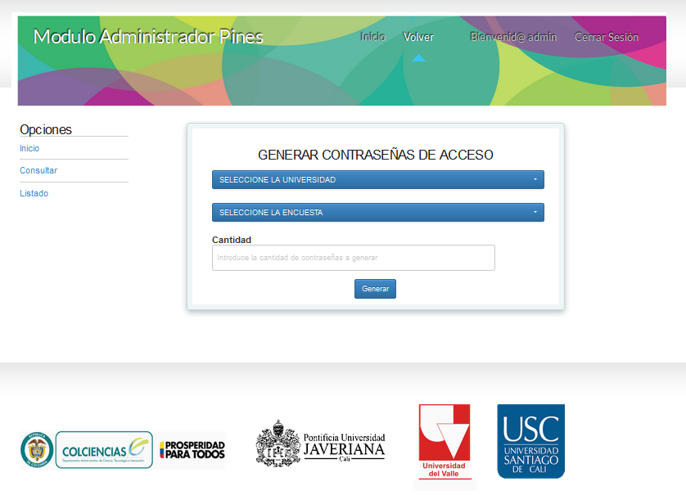

*Ilustración 37 Pantalla inicial Modulo Pines*

#### Consultar.

En el módulo pines el usuario administrador podrá consultar la cantidad de módulos que se han generado y en qué universidad en la opción **Consultar,** aquí debe seleccionar que contraseñas quiere consultar (Ultimas contraseñas, Contraseñas utilizadas ó Todas las contraseñas generadas), de que fecha desea hacer la consulta y dar clic en el botón **Consultar,** a continuación aparecerán todas las contraseñas generadas en esa fecha donde tendrá la opción de exportarla en un archivo Excel dando clic en el botón Exportar si así lo desea.

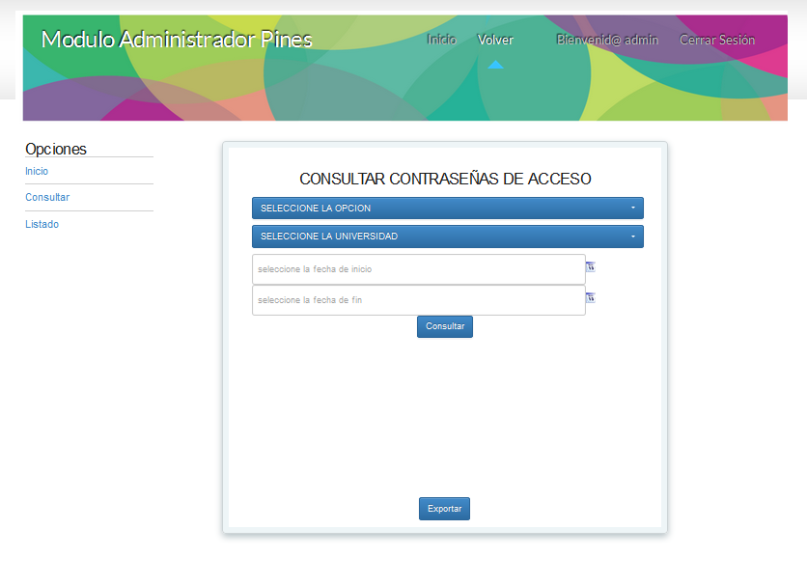

*Ilustración 38 Consultar Pines*

#### Listado.

En el módulo Pines el administrador en la opción **Listado** podrá ver todos los pines o contraseñas generadas por universidad.

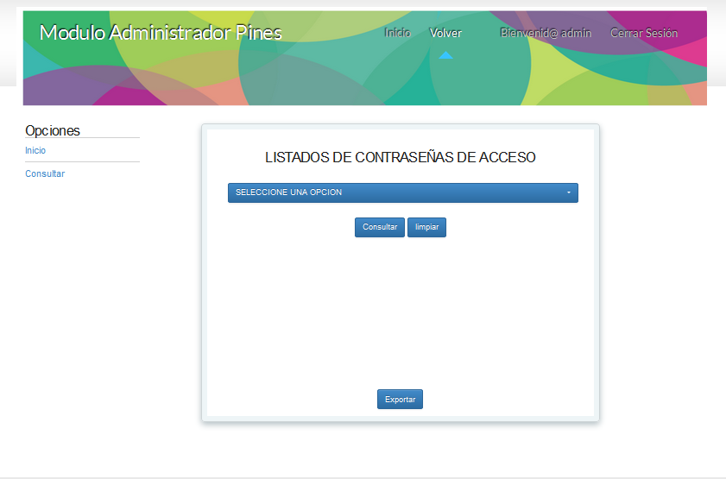

Ilustración 39 Listado de Pines generados

A continuación el usuario deberá seleccionar la opción según su necesidad, podrá consultar todas las opciones, luego la universidad las fechas en las que desea hacer la consulta y dar clic en el botón **Consultar** o en el botón **limpiar** si quiere cambiar de consulta.

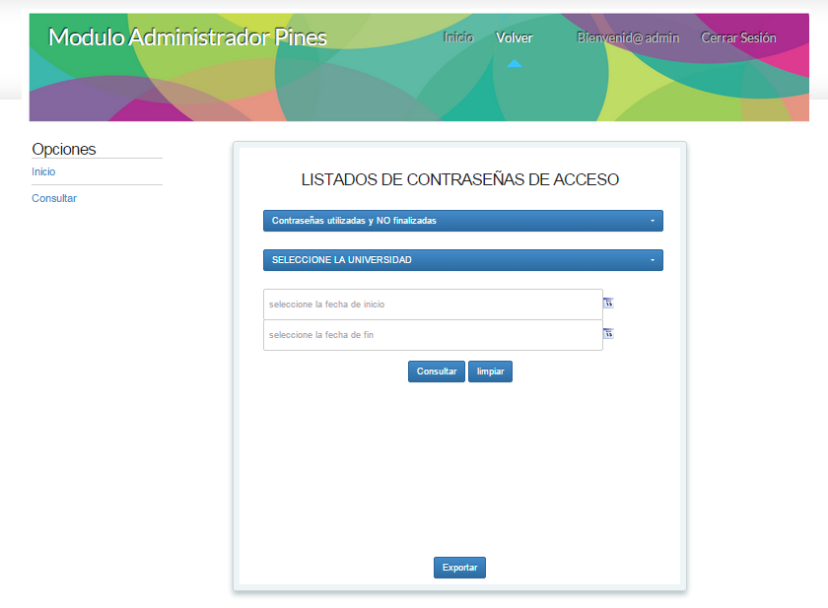

*Ilustración 40 Pines*

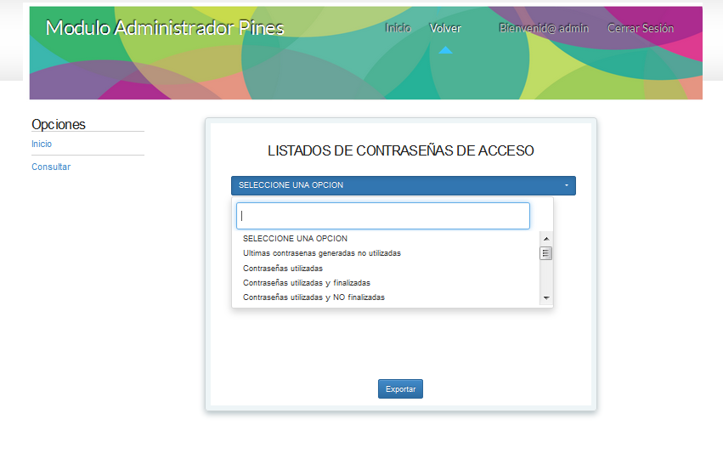

*Ilustración 41 Listado pines*

## PERFIL EDITOR

El usuario Editor tiene acceso al Módulo Encuesta para ingresar a este módulo el usuario accede a la pantalla inicial da clic en la opción **Iniciar Sesión** ingresa su usuario y contraseña.

### Modulo Encuesta

En este módulo el usuario Editor es el responsable de visualizar, crear, modificar, Activar y Desactivar las encuestas que existan.

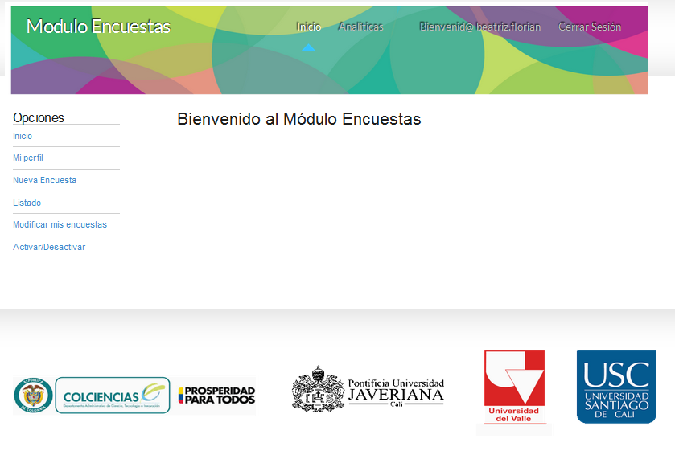

Ilustración Pantalla inicial Módulo Encuestas

#### Mi perfil.

En el módulo encuestas el usuario editor en la opción **Mi perfil** puede acceder a su perfil y modificarlo si así lo desea cambiando su contraseña y dar clic **Guardar,** si da clic en la opción **Inicio** regresa nuevamente a la pantalla principal del Módulo encuesta.

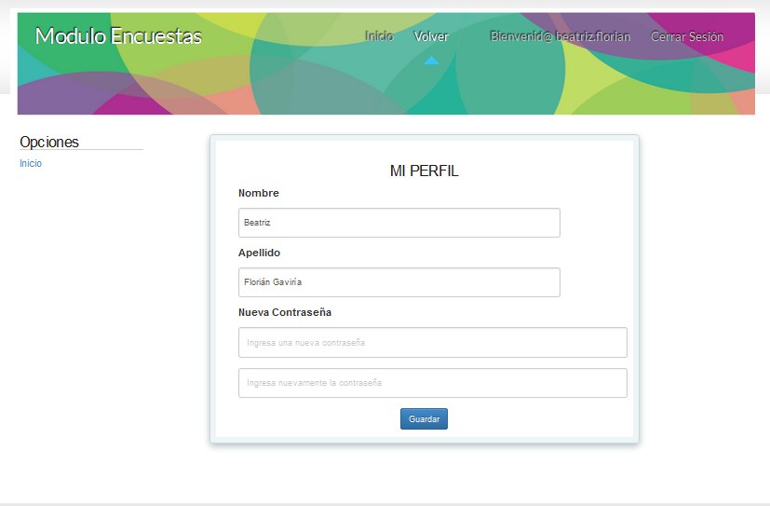

*Ilustración 43 Perfil Editor*

#### Nueva Encuesta.

En la opción **Nueva Encuesta** el usuario puede crear una nueva encuesta digitando su nombre en la opción **Titulo** y un **Mensaje de Inicio** y dar clic en el botón **Continuar**, en esta opción puede crear módulos la cantidad que se quiera al igual que adicionar preguntas si es necesario, dando clic en la opción **Inicio** el usuario vuelve a la principal de encuestas.

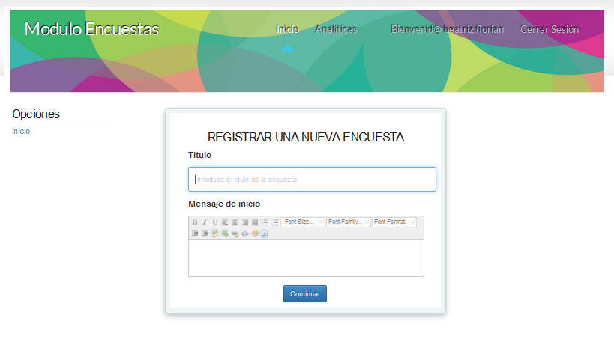

*Ilustración 44 Crear Nueva Encuesta*

#### Listado.

En el módulo encuestas el usuario editor en la opción **Listado** puede visualizar las encuestas creadas.

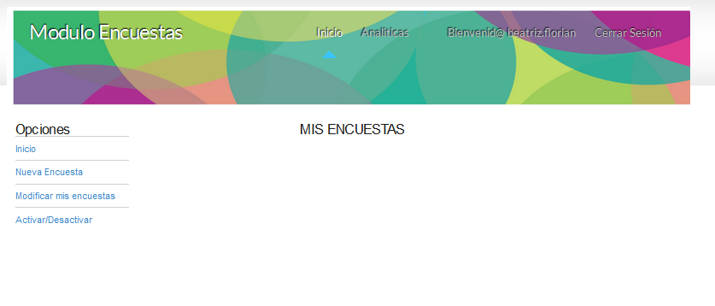

*Ilustración 45 Listado de las Encuestas*

#### Modificar mis encuestas.

En el módulo encuestas el usuario editor en la opción **Modificar mis encuestas** puede seleccionar alguna de las encuestas que haya creado y darle clic en la opción **Continuar** donde podrá modificar la encuesta y crear o eliminar preguntas creadas.

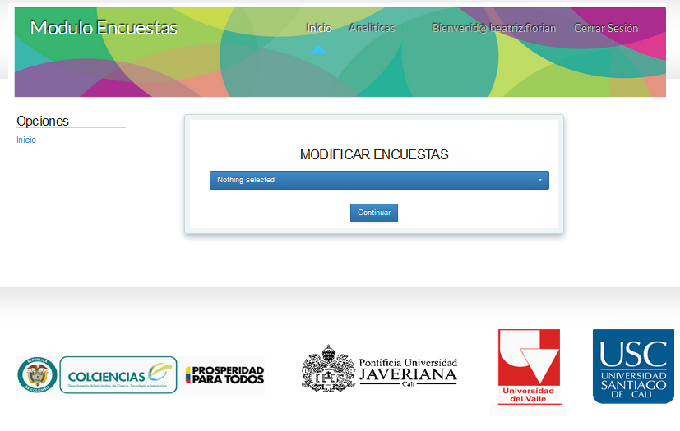

*Ilustración 46 Modificación de las encuestas*

#### Activar/Desactivar.

En el módulo encuestas el usuario editor en la opción **Activar/Desactivar** dando clic en una de las opciones del menú consultar encuestas selecciona el tipo de encuestas que desea consultar y de esta manera activar las que desee utilizar y desactivar las que ya no este utilizando.

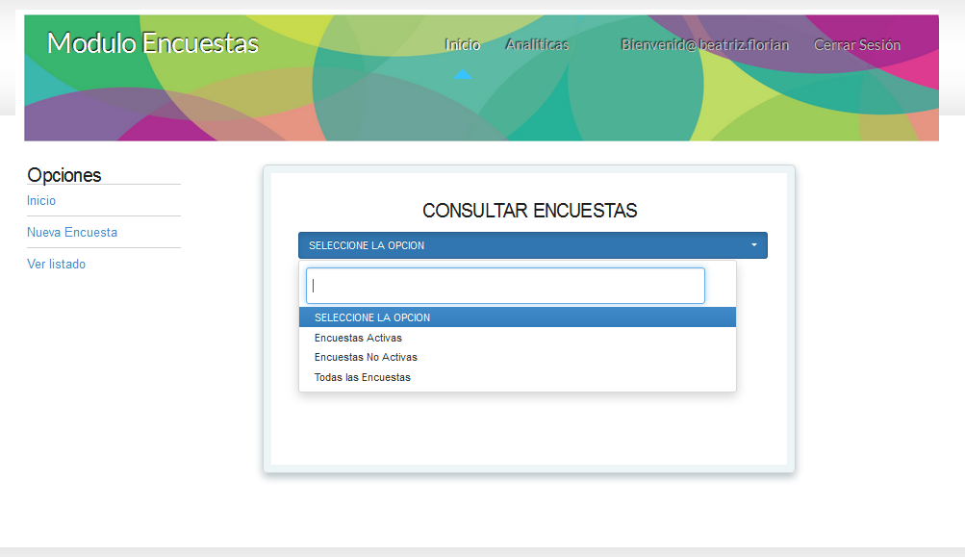

*Ilustración 47 Activar y Desactivar las encuestas*

Dando clic en la opción **Inicio** el editor puede regresar a la página principal del Módulo encuestas o cerrar sesión si ya ha terminado de hacer las modificaciones deseadas.